Provincia del Sgdo. Corazón, Zumárraga

«ANIMACIÓN DE NUESTRA VIDA CONSAGRADA»
Generar procesos con vida que sanen los signos de parálisis y nos devuelvan la emoción. Todo ello desde la experiencia de nuestro carisma.
Dinamizado el encuentro el día 14, por Luis A. Gonzalo Díez, CMF y Sor Aurora Calvo, Superiora general, los días 15 y 16.

En este tiempo de esperanza que nos regala el Adviento y acompañadas por Sor Aurora Calvo y Sor Mª Luisa Ugarte hemos realizado el encuentro de superioras y consejeras de la Provincia en comunidad fraterna.
Se comenzó con la Palabra de Dios: La piscina de Betesda (Jn 5, 1-16): idas y venidas, gestos solidarios de amigos hacia sus amigos, diálogos y también soledad. Un paralítico está solo y justamente es en él en quien repara Jesús.
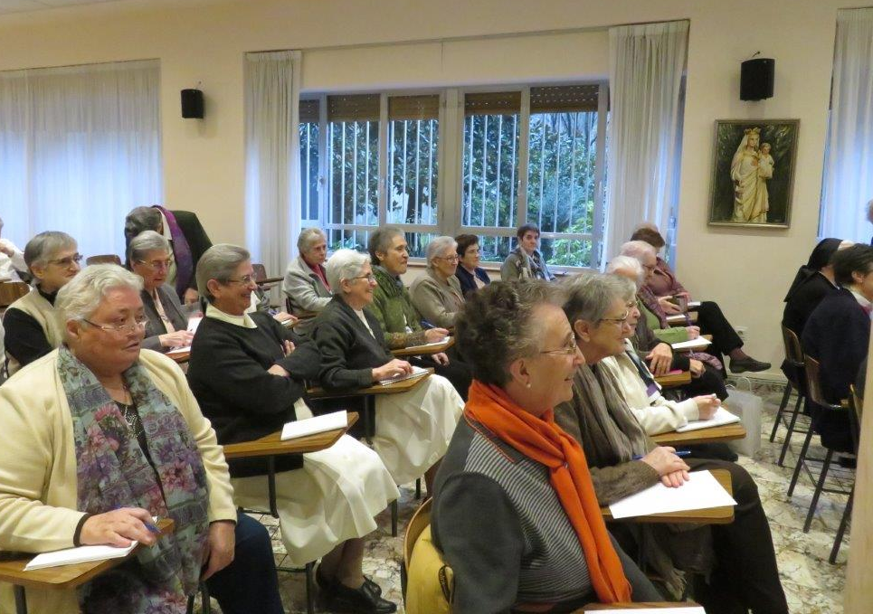
El Señor, fiel en su amor y en su misericordia, nos ha cogido para conducirnos por sus sendas, renovar nuestra vida y nuestras personas, y llenar nuestras manos de caridad redentora. Sea la caridad, decía nuestro Fundador, la que dirija todas las acciones de las hermanas mercedarias de la caridad. Pedimos al Señor, en este encuentro que transforme toda nuestra vida, nuestra existencia y nuestra misión en caridad, sin límites ni fronteras. Que seamos hermanas mercedarias de la caridad en el camino del Fundador para poder servir a los más pobres en las fronteras del mundo.

El Papa Francisco está empeñado en “LA NUEVA EVANGELIZACIÓN” y pide a la Vida Religiosa, sumarse a esta reforma, a través de una ACTIVACIÓN DE PROCESOS que generen dinamismos en función de la MISIÓN.
Se trata de privilegiar y propiciar acciones, desde la visión de la realidad , que generen dinamismos nuevos para tiempos y situaciones nuevas.
Padecemos cierta sensación de estar ocupadas, pero no llenas. El Espíritu, no necesita mujeres súper-ocupadas sin tiempo para observar, adorar y contemplar. La misión necesita personas, que ofrezcan y reciban el misterio de Dios para entregarlo a los hermanos.
Nos preguntamos:
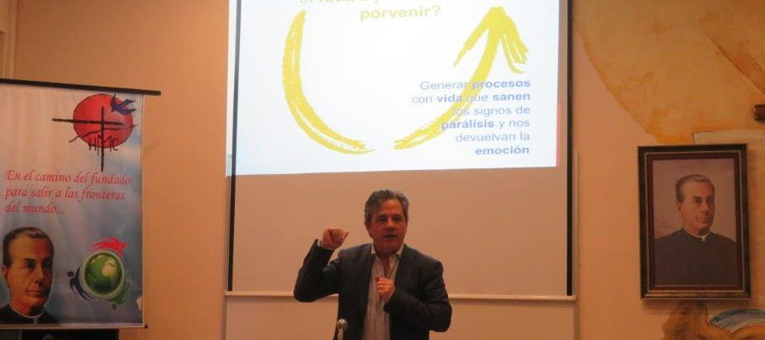
¿Tenemos «tiempo» en el día a día de la vida religiosa para agradecer el don de aquellos que hacen camino e historia con nosotras?¿qué nos une?; donde están los puntos de encuentro, qué es para ti y para mí lo sustancial, qué lo irrenunciable»•
Tenemos que optimizar los recursos: Volver a celebrar lo insignificante. Volver a un sentido de comunión. Recuperar el valor de la experiencia de fe compartida en la comunidad local, esto es volver a escuchar la originalidad de cada hermana.

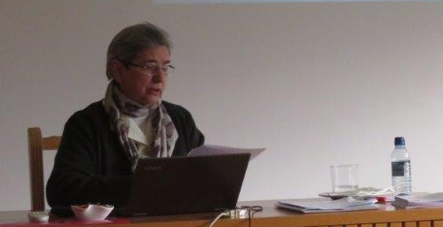
Lo peligroso es cansarse de buscar.- La innovación consiste en generar procesos que ofrezcan vida.
El motor de la vida religiosa es el Espíritu. Es su innovación. Dejarlo que respire y que lo haga con libertad es su vitalidad

1. Qué estoy necesitando para una vida comunitaria feliz: tres aspectos (solo tres)
2. Si quiero que esa novedad llegue, qué tres estilos, costumbres, rasgos... debo «dejar IR» (solo tres)
DEJAR IRDEJAR VENIR

1.- Si pasamos por nuestras comunidades y por la provincia este «dejar IR» y «dejar VENIR»,
¿qué decisión deberíamos tomar?
2.- ¿Creo (creemos) que las cosas pueden cambiar?
3.- ¿En qué aspecto estamos más urgidas en «dejar IR?
4.- ¿Qué diagnóstico hacemos del estado de ánimo de las comunidades?

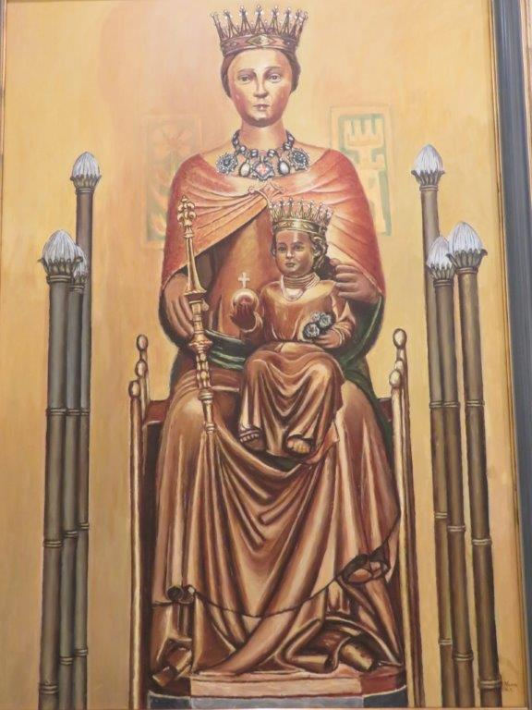

Con una convivencia alegre y fraterna, un trabajo de grupos serio,
reflexionado primeramente de forma personal y luego compartido
en grupos, se llevó a la asamblea para enriquecimiento de la misma
y poder llevar a las comunidades.

La oración y la liturgia fue compartida de forma espontánea y los
actos marianos dieron profundidad al encuentro. A nuestra Madre. le encomendamos este proceso expresado de forma sencilla en los gráficos. Añadamos vida, suplicando fe, esperanza y mucho amor.
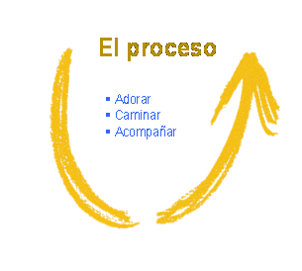
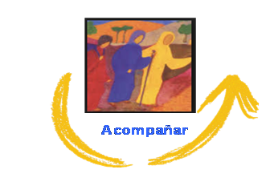
Zumárraga 17 de Diciembre de 2018

